**Оперативная информация об исполнении районного бюджета**

**на 1 декабря 2021 года**

Финансовое управление администрации Харовского муниципального района сообщает информацию об исполнении бюджета Харовского муниципального района по состоянию на 1 декабря 2021 года.

Решением Муниципального Собрания района от 11.12.2020 № 71 «О районном бюджете на 2021 год и плановый период 2022 и 2023 г.г.» (в редакции решения Муниципального собрания Харовского района №48 от 11.11.2021 года) утверждены доходы в объеме 719,5 млн. рублей (в том числе налоговые и неналоговые 139,0 млн. рублей) и расходы в объеме 749,3 млн. рублей.

По состоянию на 1 декабря 2021 года утвержденные годовые назначения исполнены в части доходов на 93,1% (669,9 млн. рублей), в том числе налоговые и неналоговые – на 98,9% (137,5 млн. рублей), в части расходов – на 81,8% (612,6 млн. рублей).

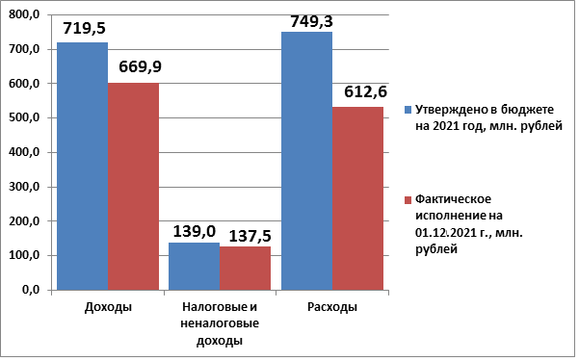

Финансовое управление администрации Харовского муниципального района.